中国民生信托-至信798号创盈2号集合资金信托计划
2020年12月监管报告

项目名称：中国民生信托广州安南针绣厂项目
委托方：中国民生信托有限公司
受托方：北京康信君安资产管理有限公司
监管人员：田红利
日期：二零二一年一月十日
目录
1项目基本情况 1
2重大事件披露 1
3拆除及施工进度情况 2
3.1拆除施工进度 2
3.2项目2021年01月施工计划 4
4印鉴使用情况 4
5合同签订情况 5
6标的项目收储情况 5
7资金情况 6
7.1本月资金流出情况 6
7.2本月资金流入情况 7
8财务情况 8
9项目地及项目公司疫情防控情况 9
附件 11
附件一 银行对账单 11
附件二 安南针绣公司共管资料交接清单 12
附件三 信诺支票转款银行回单 13

为了方便阅读之目的，本报告中将部分名称简写为：
·民生信托：中国民生信托有限公司
·康信君安：北京康信君安资产管理有限公司
·项目公司：广州安南针绣有限公司

1项目基本情况
标的项目公司为广州安南针绣有限公司，位于广东省广州市增城区新塘镇新沙大道北55号。标的项目为广州安南针绣厂项目。 标的地块为四块工业用地，地块面积总计25,383.9平方米（折合38.07585亩）全部纳入“三旧”改造范围，地块上有自建房共7768.71平方米。地块1：上有1宗房屋产权未登记，房屋占地面积937.92平方米，且建筑物暂未拆除；地块2：上有1宗房屋产权未登记，房屋占地面积5,332.72平方米，且建筑物暂未拆除；地块3：上有1宗房屋产权未登记，房屋占地面积907.65平方米，且建筑物暂未拆除；地块4：上有1宗房屋产权未登记，房屋占地面积590.42平方米，且建筑物暂未拆除。

2重大事件披露
（1）2020年12月31日对安南公司迁入湖南省永州市双牌县资料用印，已将安南公司营业执照正副本原件从保险柜中取出，已在《安南针绣公司共管资料交接清单》中备注，清单详见附件二；
（2）2020年12月印证使用情况表中所列的需用信诺财务章的支票，出款账户均为：广州市信诺商务发展有限公司，出款账号为：10950000003404198。此账号非四方共管账号，只是该账号出款需用信诺财务章。该事项已与民生信托领导沟通，民生信托领导表示可直接用印，配合用印并做好记录即可。银行回单详见附件三。
（3）项目公司尚未签署《收回国有土地使用权协议》。

3拆除及施工进度情况

3.1拆除施工进度
因项目公司尚未签署《收回国有土地使用权协议》以及《建筑物拆除协议》，所以在2020年12月31日前仅拆除了临时的一些建筑，对主体建筑暂未进行拆除。
截至2020年12月31日现场拆除情况：
（转下页）

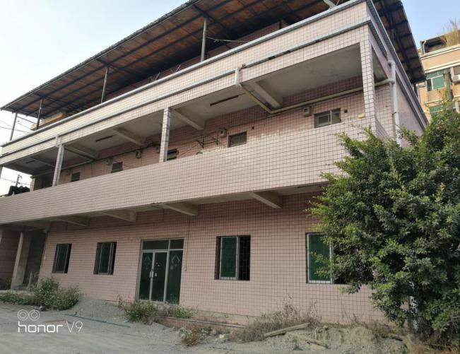
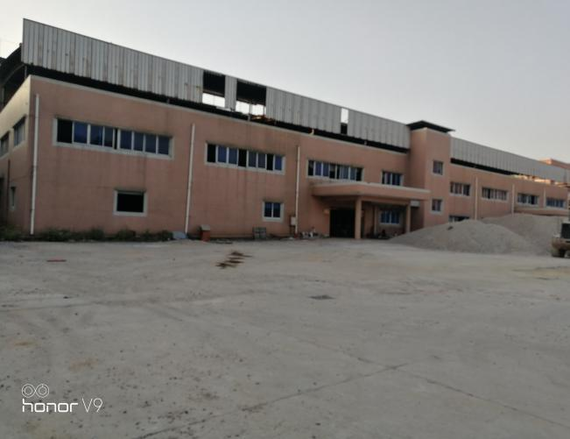
标的项目现场照片（2020年12月）

1、拆除场地现状1 2、拆除场地现状2
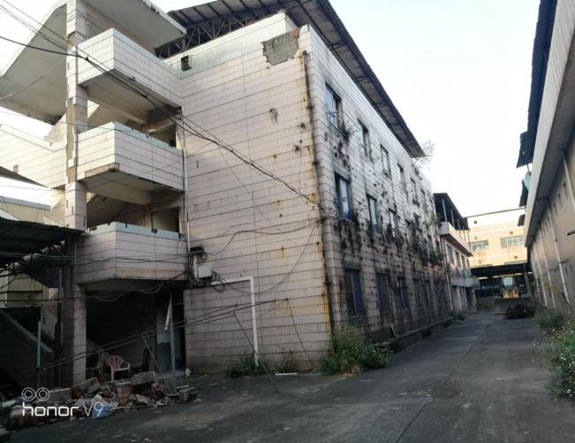
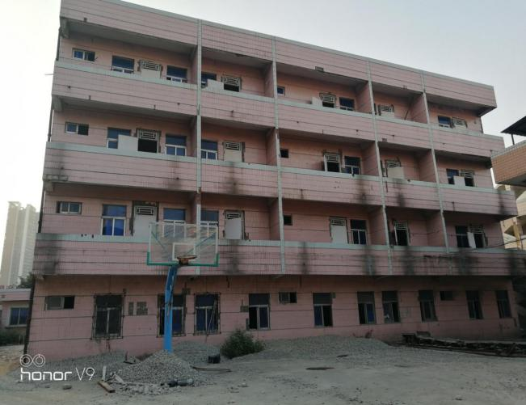
3、拆除场地现状3 4、拆除场地现状4

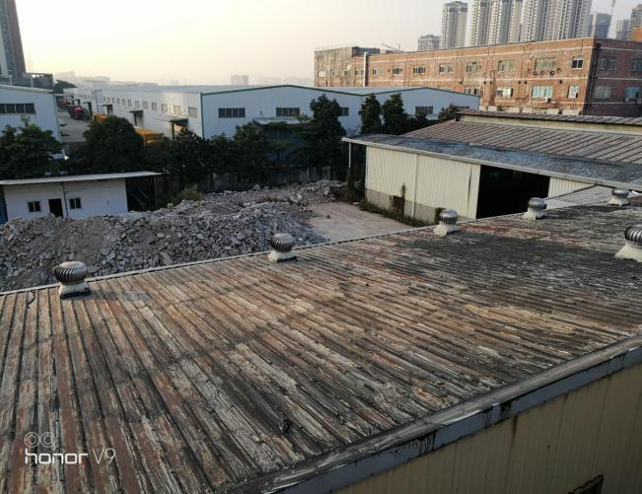
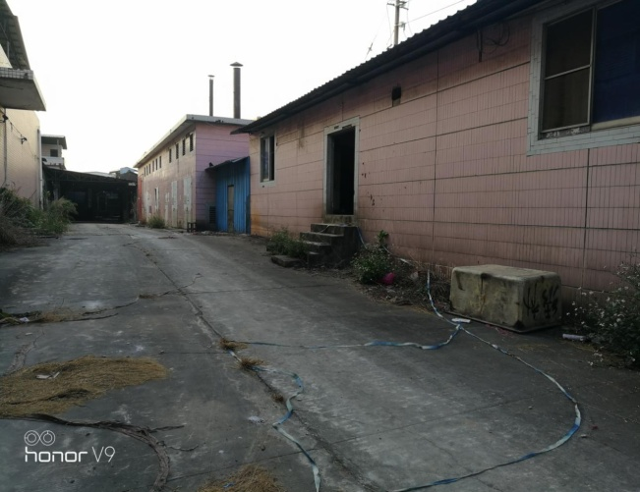

5、拆除场地现状5 6、拆除场地现状6

3.2项目2021年01月施工计划
目前尚未签订《收回国有土地使用权协议》以及《建筑物拆除协议》，但建筑物目前正在准备逐步拆除，协议签署后将会根据协议时间及要求进行拆除、清理和调整。

4印鉴使用情况
对于印章的使用，项目公司人员按照监管协议规定，履行印章使用流程，填写印章使用登记表，康信君安人员了解用印事由，在授权范围以外的事项，通过邮件等方式向民生信托有关人员提交用印申请，待民生信托有关人员批复后方给予用印。印证使用情况详见下表：
2020年12月印证使用情况表
序号 | 日期 | 事由 | 材料 | 印鉴、证照名称 | 申请人 | 审批人 | 施印人 | 备注
1 | 2020/12/01 | 信诺公司支付安南往来款100万 | 华夏银行支票（编号：01329848） | 信诺财务章 | 王颖 | 龚辉、  陈晓春、 刘正强 | 李茵 | 支票金额：1,000,000.00元
2 | 2020/12/03 | 安南地址迁移事项 | 《企业迁移登记申请书》、《变更地址申请》、《指定代表或者共用委托代表人》、《授权委托书》 | 公章（4） | 王颖 | 龚辉、  陈晓春、 刘正强 | 谭静 | 公章、营业执照正副本外借时间：2020.12.03 10:00-2020.10.23 14:30，公章、营业执照正副本外借已与取得民生审批，前述四个材料盖章可已与民生方取得联系可后补流程。
3 | 2020/12/09 | 信诺支付昭晓借款利息 | 华夏银行业务申请凭证（支票号码：06132381 ） | 信诺财务章 | 王颖 | 龚辉、  陈晓春、 刘正强 | 李茵 | 支票金额：  1,017,252.79元
4 | 2020/12/09 | 信诺支付启昇财务顾问费 | 华夏银行业务申请凭证（支票号码：06132380 ） | 信诺财务章 | 王颖 | 龚辉、  陈晓春、 刘正强 | 李茵 | 支票金额：  781,533.42元
5 | 2020/12/09 | 信诺支付合景往来款 | 华夏银行支票（编号：01329849） | 信诺财务章 | 王颖 | 龚辉、  谢志伟、 刘正强 | 李茵 | 支票金额：  964,909.98元
6 | 2020/12/18 | 信诺支付民生基准投资收益 | 华夏银行业务申请凭证（支票号码：06132382 ） | 信诺财务章 | 王颖 | 龚辉、  陈晓春、 刘正强 | 李茵 | 支票金额：  3,813,936.31元
7 | 2020/12/31 | 安南迁入湖南省永州市双牌县资料用印 | 《公司登记申请书》、《董事会决议》、《股东会决议》、《公司章程》（工商版）、安南公司营业执照正副本复印件 | 公章（22） | 王颖 | 龚辉、  陈晓春、 刘正强 | 谭静 | 营业执照正副本原已于2020年12月31日取出。已在《安南针绣公司共管资料交接清单》中注明

5合同签订情况
项目公司未给康信君安驻场监管人员准确合同台账，康信君安驻场人员2020年12月所了解到的合同整理如下：
2020年12月整理合同签订情况表
序号 | 对方单位 | 合同文件名称 | 合同内容 | 合同金额（元） | 签约日期
1 | 楒科集团有限公司 | 保安服务合同书 | 针对安南厂人员、财产、公共秩序安全提供保安服务 | 144,000.00 | 2019/11/1
2 | 中国民生信托有限公司 | 信托业保障基金委托认购协议 | 信托支付《股权转让协议》转让价款后安南划入信托保障基金 | 720,000.00 | ------
3 | 广州市润腾实业投资有限公司 | 临时用电协议 | 安南厂临时用电的原因及电费收费标准 | ------ | 2020/4/24
4 | 广东思创环境工程有限公司 | 环境保护技术服务合同书 | 对安南公司地块场地初步调查并出具报告 | 600,000.00 | 2019/7/3
5 | 刘早祥 | 用水协议 | 安南厂2019年12月1日起用水费用标准及支付事宜 | ------ | 2020/10/23
6 | 深圳市立信锐思咨询有限公司 | 专项服务协议 | 提供安南公司迁入至湖南省永州市双牌县并在迁入地享受企业所得税核定征收事项提供财税咨询及运作服务。 | 10,800,000.00
7 | 楒科集团有限公司 | 《保安服务合同书》补充协议一 | 原保安合同书条款不变，服务期限自2020年11月01日至2021年10月31日 | 144,000.00 | 2020/11/25

6标的项目收储情况
项目公司尚未签署《收回国有土地使用权协议》。

7资金情况

7.1本月资金流出情况
2020年12月资金流出总额共计1,025,070.00元。
序号 | 收款方 | 资金用途 | 金额（元） | 支付时间 | 出款账户
1 | 深圳市立信锐思咨询有限公司 | 安南迁址与享受迁入地企业所得税核定征收事项签订的《专项服务协议》首期款 | 1,000,000.00 | 2020/12/01 | 中国银行基本户
2 | 广州市润腾实业投资有限公司 | 支付安南厂10月电费 | 309.00 | 2020/12/09 | 中国银行基本户
3 | 楒科集团有限公司 | 支付安南厂10月保安费 | 12,000.00 | 2020/12/09 | 中国银行基本户
4 | 广州市润腾实业投资有限公司 | 支付安南厂11月电费 | 761.00 | 2020/12/31 | 中国银行基本户
5 | 楒科集团有限公司 | 支付安南厂11月保安费 | 12,000.00 | 2020/12/31 | 中国银行基本户
总 计 |  |  | 1,025,070.00
2020年12月资金流出情况表
注：以上资金流出不含银行自动扣除的手续费、工本费等

7.2本月资金流入情况
7.2.1收储补偿回款流入
2020年12月项目公司暂无收储补偿回款。
地块 | 2020年12月回款额（万元）
/ | /
总计 | /

7.2.2其他资金流入
2020年12月项目公司其他资金流入，详见下表。
其他资金流入基本情况表
资金流入项目 | 金额（元） | 到账日期 | 账户
信诺公司支付往来款 | 1,000,000.00 | 2020/12/01 | 10950000003404198
合计 | / | — | —
注：以上资金流入不含项目公司银行活期存款利息。
7.2.3 账户余额
根据项目公司提供的银行对账单，截至2020年12月31日，项目公司资金账户余额为80,833.81元(人民币捌万零捌佰叁拾叁元捌角壹分），账户余额见下表。
截至2020年12月31日银行账户余额表
序号 | 开户行 | 账号 | 余额（元）
1 | 中国银行股份有限公司广州增城新塘支行  （基本户） | 715957746424 | 80,833.81
总 计 |  | —— | 80,833.81

8财务情况
 | 资 产 负 债 表
 | 编制单位：广州安南针绣有限公司 |  |  |  |  | 2020年12月31日 |  |  | 币种：(综合本位币)
 | 资 产 | 行次 | 年初数 | 期末数 |  | 负债和所有者权益 |  | 行次 | 年初数 |  | 期末数
 | 流动资产： |  |  |  |  | 流动负债：
 | 货币资金 | 1 | 933,102.11 | 80,833.81 |  | 短期借款 |  | 34 | 0.00 |  | 0.00
 | 交易性金融资产 | 2 | 0.00 | 0.00 |  | 应付票据 |  | 35 | 0.00 |  | 0.00
 | 应收票据 | 3 | 0.00 | 0.00 |  | 应付账款 |  | 36 | 0.00 |  | 4,100.00
 | 应收账款 | 4 | 0.00 | 0.00 |  | 预收款项 |  | 37 | 0.00 |  | 0.00
 | 坏账准备 | 5 | 0.00 | 0.00 |  | 应付职工薪酬 |  | 38 | 0.00 |  | 0.00
 | 预付款项 | 6 | 0.00 | 1,000,000.00 |  | 应交税费 |  | 39 | (11,398.67) |  | 0.00
 | 应收利息 | 7 | 0.00 | 0.00 |  | 应付利息 |  | 40 | 0.00 |  | 0.00
 | 应收股利 | 8 | 0.00 | 0.00 |  | 应付股利 |  | 41 | 0.00 |  | 0.00
 | 其他应收款 | 9 | 0.00 | 5,000.00 |  | 其他应付款 |  | 42 | 12,000.00 |  | 1,762,000.00
 | 存货 | 10 | 0.00 | 0.00 |  | 一年内到期的非流动负债 |  | 43
 | 一年内到期的非流动资产 | 11
 | 流动资产合计 | 12 | 933,102.11 | 1,085,833.81 |  | 流动负债合计 |  | 44 | 601.33 |  | 1,766,100.00
 | 非流动资产： |  |  |  |  | 非流动负债：
 | 可供出售金融资产 | 13 | 0.00 | 720,000.00 |  | 递延收益 |  | 45 | 0.00 |  | 0.00
 | 持有至到期投资 | 14 | 0.00 | 0.00 |  | 长期借款 |  | 46 | 0.00 |  | 0.00
 | 长期股权投资 | 15 | 0.00 | 0.00 |  | 应付债券 |  | 47 | 0.00 |  | 0.00
 | 投资性房地产 | 16 | 0.00 | 0.00 |  | 长期应付款 |  | 48 | 0.00 |  | 0.00
 | 减:投资性房地产摊销 | 17 | 0.00 | 0.00 |  | 专项应付款 |  | 49 | 0.00 |  | 0.00
 | 减:减值准备 | 18 | 0.00 | 0.00 |  | 预计负债 |  | 50 | 0.00 |  | 0.00
 | 投资性房地产净额 | 19 | 0.00 | 0.00 |  | 递延所得税负债 |  | 51 | 0.00 |  | 0.00
 | 固定资产 | 20 | 6,713,036.70 | 6,713,036.70
 | 减：累计折旧 | 21 | 6,054,582.64 | 6,054,582.64 |  | 非流动负债合计 |  | 52 | 0.00 |  | 0.00
 | 减：减值准备 | 22 | 0.00 | 0.00 |  | 负债合计 |  | 53 | 601.33 |  | 1,766,100.00
 | 固定资产净额 | 23 | 658,454.06 | 658,454.06
 | 在建工程 | 24 | 0.00 | 0.00 |  | 所有者权益：
 | 固定资产清理 | 25 | 0.00 | 0.00 |  | 实收资本 |  | 54 | 36,465,652.40 |  | 36,465,652.40
 | 无形资产 | 26 | 0.00 | 0.00 |  | 资本公积 |  | 55 | 0.00 |  | 0.00
 | 减:累计摊销 | 27 | 0.00 | 0.00 |  | 减：库存股 |  | 56 | 0.00 |  | 0.00
 | 减:减值准备 | 28 | 0.00 | 0.00 |  | 盈余公积 |  | 57 | 0.00 |  | 0.00
 | 无形资产净值 | 29 | 0.00 | 0.00 |  | 未分配利润 |  | 58 | (34,874,697.56) |  | (35,767,464.53)
 | 长期待摊费用 | 30 | 0.00 | 0.00 |  | 其中：本年利润 |  | 59 | 0.00 |  | 0.00
 | 递延所得税资产 | 31 | 0.00 | 0.00
 | 非流动资产合计 | 32 | 658,454.06 | 1,378,454.06 |  | 所有者权益合计 |  | 60 | 1,590,954.84 |  | 698,187.87
 | 资产总计 | 33 | 1,591,556.17 | 2,464,287.87 |  | 负债和所有者权益总计 |  | 61 | 1,591,556.17 |  | 2,464,287.87
 | 企业负责人： |  |  | 财务负责人： |  |  |  |  | 制表人：
利 润 表
编制单位： 广州安南针绣有限公司 |  |  |  |  | 2020年12月 |  |  |  |  | 币种：(综合本位币)
项目名称 |  |  |  |  | 行次 |  | 本月数 |  |  | 本年累计数
一、主营业务收入 |  |  |  |  | 1 |  | 0.00 |  |  | 0.00
减：主营业务成本 |  |  |  |  | 2 |  | 0.00 |  |  | 0.00
主营业务税金及附加 |  |  |  |  | 3 |  | 0.00 |  |  | 56,565.23
二、主营业务利润（亏损以“-”号填列） |  |  |  |  | 4 |  | 0.00 |  |  | (56,565.23)
加：其它业务利润 |  |  |  |  | 5 |  | 0.00 |  |  | 0.00
其中：其它业务收入 |  |  |  |  | 6 |  | 0.00 |  |  | 0.00
其他业务支出 |  |  |  |  | 7 |  | 0.00 |  |  | 0.00
减：销售费用 |  |  |  |  | 8 |  | 0.00 |  |  | 0.00
管理费用 |  |  |  |  | 9 |  | 29,170.00 |  |  | 800,395.60
财务费用 |  |  |  |  | 10 |  | (95.16) |  |  | 407.47
资产减值损失 |  |  |  |  | 11 |  | 0.00 |  |  | 0.00
加：公允价值变动收益（损失以“-”号填列） |  |  |  |  | 12 |  | 0.00 |  |  | 0.00
投资收益（亏损以“-”号填列） |  |  |  |  | 13 |  | 0.00 |  |  | 0.00
三、营业利润（亏损以“-”号填列） |  |  |  |  | 14 |  | (29,074.84) |  |  | (857,368.30)
加：营业外收入 |  |  |  |  | 15 |  | 0.00 |  |  | 0.00
减：营业外支出 |  |  |  |  | 16 |  | 0.00 |  |  | 0.00
四、利润总额（亏损以“-”号填列） |  |  |  |  | 17 |  | (29,074.84) |  |  | (857,368.30)
减：所得税费用 |  |  |  |  | 18 |  | 0.00 |  |  | 0.00
五、净利润（亏损以“-”号填列） |  |  |  |  | 19 |  | (29,074.84) |  |  | (857,368.30)
企业负责人： |  |  |  |  | 财务负责人： |  |  |  |  | 制表人：

9项目地及项目公司疫情防控情况
12月21日，广州市召开市委常委会会议暨市新冠肺炎疫情防控领导小组（指挥部）会议，深入学习贯彻习近平总书记重要讲话和重要指示批示精神，传达学习省委常委会会议精神，听取广州市疫情防控工作情况汇报，部署下一步工作。市委书记、领导小组组长张硕辅主持。
会议强调，当前全球疫情仍呈加速上升态势，国内出现多点零星散发病例和局部聚集性疫情，再次警醒我们防控工作须臾不可放松，必须把疫情防控作为所有工作的重中之重，始终坚持常态化精准防控和局部应急处置有机结合，强化今冬明春疫情防控，确保不出现规模性输入和反弹。一是疫情防控之弦要绷紧绷紧再绷紧。坚决克服麻痹思想、厌战情绪、侥幸心理、松劲心态，以更高标准、更大力度、更实举措抓好外防输入、内防反弹工作，坚决巩固来之不易的疫情防控成果，为经济社会发展营造安全稳定环境。二是疫情处置工作要抓紧抓紧再抓紧。加快流调溯源工作，对重点场所、重点人员开展全覆盖核酸检测，举一反三对全市集中隔离酒店开展全方位检查整改，确保严格落实工作指引和防护要求，坚决切断疫情传播渠道。三是常态化疫情防控要做实做实再做实。坚持“人物同防”，落实机场、高铁站扫码、测体温等防控措施，强化入境人员全流程闭环管理和重点地区来穗返穗人员排查管理，加大高风险岗位人群核酸检测频率，跟踪做好解除健康管理人员核酸检测，做好入境物资特别是进口冷链食品全链条监管和预防性消毒。坚决打好元旦、春节等重要节点疫情防控硬仗，做好花市等重大节庆活动疫情防控工作，加强对学校、景区、商超市场等重点场所和交通工具疫情防控。扎实推进疫苗接种工作，细致做好接种后服务管理，做到重点人群应种必种。四是工作责任链条要压实压实再压实。坚持全市“一盘棋”，严格落实“六方”责任和“四个一”应急处置机制，发扬“严、细、实”的工作作风，加强监督检查和执纪问责，坚决做好“双统筹”，奋力夺取“双胜利”。
办公区的具体防控措施：已进入疫情防控常态，进出需佩戴口罩。

附件

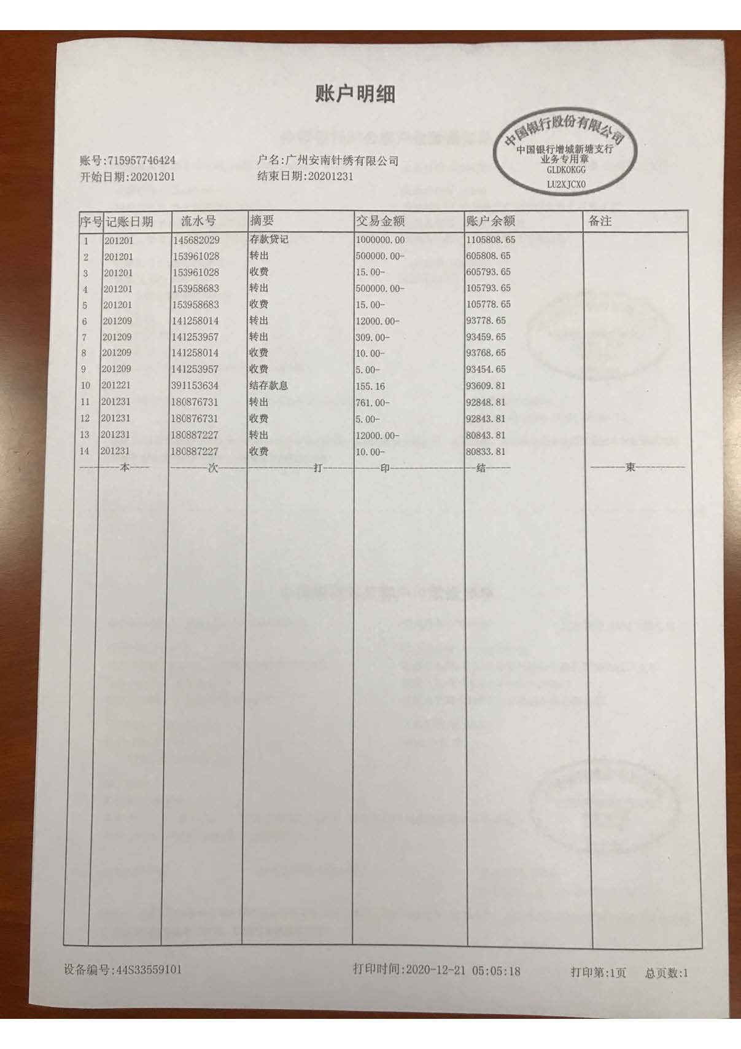
附件一 银行对账单

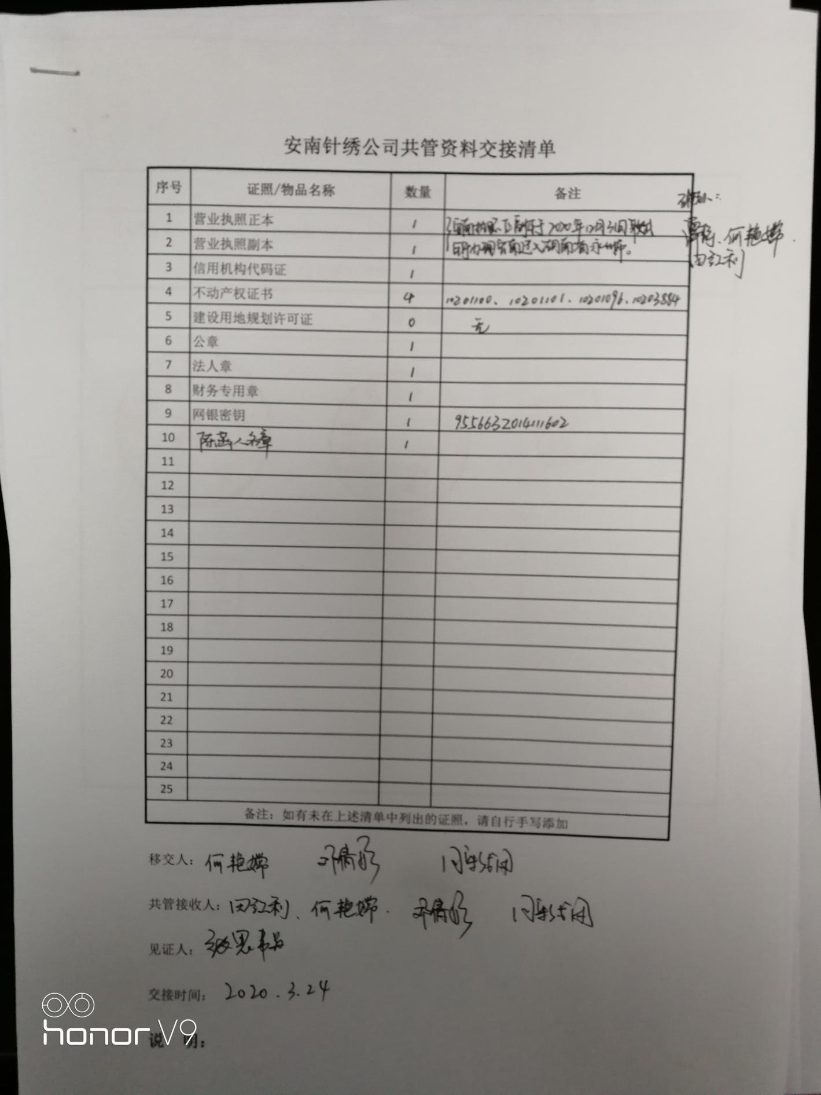
附件二 安南针绣公司共管资料交接清单

附件三 信诺支票转款银行回单
